Согласовано:
Руководитель проекта, начальник управления образования администрации Чернянского района
________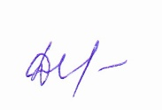_____Н.Е. Дереча

Отчетная информация по итогам завершения реализации межведомственного проекта «Организация работы по приобщению школьников Чернянского района к здоровому образу жизни» (Основные правила здоровья) в МБОУ «СОШ №4 п.Чернянка»

В декабре 2018 года завершена реализация муниципального межведомственного проекта «Организация работы по приобщению школьников Чернянского района к здоровому образу жизни» (Основные правила здоровья) в МБОУ «СОШ № 4 п. Чернянка». Данный проект начал реализовываться с 1 сентября 2017 года. В течение этого времени в школе проделана огромная работа по приобщению школьников к здоровому образу жизни: организована работа поведению дневника здоровья обучающегося, что 67% обучающихся проведены классные часы, анкетирование, встречи с врачами, медицинскими работниками, родительские собрания, различные конкурсы и мероприятия, разработаны методических материалы по здоровьесбережению учителями.
Учителя физической культуры на уроках и во внеурочной деятельности используют комплекс упражнений для исправления и формирования правильной осанки обучающихся 1-11-х классов. Этот комплекс упражнений применяется учителями в течение всего урока на различных этапах.
В целом, проведенная работа в рамках проекта показала заинтересованность обучающихся и их родителей в здоровом образе жизни. Результаты итогового социологического опроса «Что вы знаете о здоровом образе жизни», ведение дневников здоровья свидетельствуют, что у обучающихся сформировалось позитивное отношение к ЗОЖ.
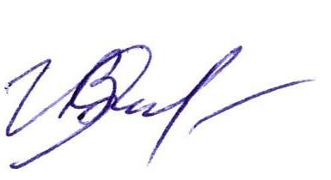
Заместитель директора школы, И.В. Ямпольская
член рабочей группы

